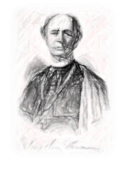
OŠ J. J. STROSSMAYERA
Kardinala A. Stepinca bb
31511 Đurđenovac
telefon: 031/601-101; fax: 031/ 601-530
e-mail: ured@os-jjstrossmayera-djurdjenovac.skole.hr

JELOVNIK
OD 19. LISTOPADA DO 23. LISTOPADA 2020.

19. LISTOPADA (PONEDJELJAK) | SLANCI, JOGURT
20. LISTOPADA (UTORAK) | PRIJEPODNEVNA SMJENA: DINOSAURI,PIRE-KRUMPIR,POLUBIJELI KRUH  POSLIJEPODNEVNA SMJENA:KROFNE
21. LISTOPADA (SRIJEDA) | INTEGRALNI KRUH SA SIRNIM NAMAZOM, ČAJ
22. LISTOPADA (ČETVRTAK) | SENDVIČ S INTEGRALNIM KRUHOM, SOK
23. LISTOPADA (PETAK) | POLUBIJELI KRUH S LINO LADOM, VOĆE

ravnateljica:
Martina Pavlić, prof.

